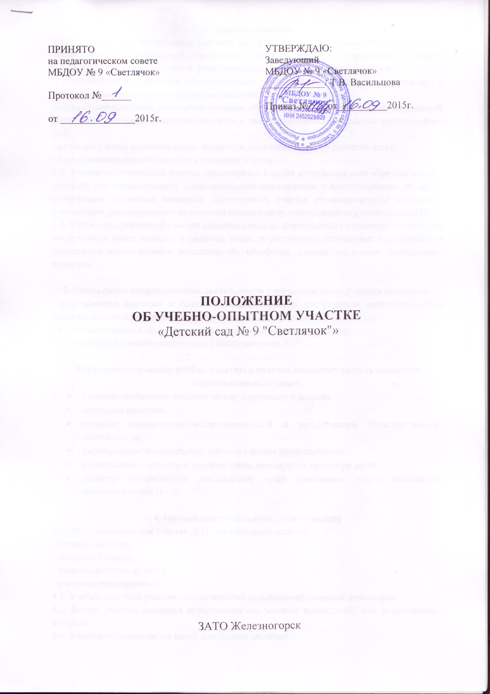
I. Общие положения
1.1.Настоящее Положение предназначено для реализации в муниципальном Бюджетном дошкольном образовательном учреждении «Детский сад № 9 «Светлячок»». Учебно-опытнический участок – сложная функциональная система, назначение которой:
- рациональная организация образовательной деятельности познавательно-речевому и социально-личностному направлениям развития воспитанников ДОУ;
- осуществление интеграции образовательных областей при осуществлении образовательной деятельности во время режимных моментов и самостоятельной деятельности воспитанников ДОУ;
- развитие у детей познавательных интересов, интеллектуального развития детей;
- формирование положительного отношения к труду.
1.2. Учебно-опытнический участок организуется в целях интеграции всех образовательных областей при осуществлении образовательной деятельности с воспитанниками во время организации режимных моментов. Деятельность участка регламентируется настоящим положением, рассмотренным на педагогическом совете, утверждаемым руководителем ДОУ.
1.3. Учебно-опытнический участок является одной из форм работы по развитию творческой деятельности воспитанников в процессе ухода за растениями, совместных с педагогами и родителями воспитанников исследований, обработки данных по итогам реализуемых проектов.

2. Основными направлениями деятельности учебно-опытного участка являются:
- выращивание овощных и фруктово-ягодных культур для развития познавательной и коммуникативной активности воспитанников ДОУ;
- воспитание любви к земле, уважение к сельскохозяйственному труду;
- содействие в развитии социализации воспитанников ДОУ.

3. Функционирование учебно-опытного участка позволяет решать комплекс образовательных задач:
- развитие свободного общения между взрослыми и детьми;
- сенсорное развитие;
- развитие познавательно-исследовательской и продуктивной (конструктивной) деятельности;
- формирование элементарных математических представлений;
- формирование целостной картины мира, расширение кругозора детей;
- развитие продуктивной деятельности детей (рисование, лепка, аппликация, художественный труд);

4. Организация учебно-опытного участка
4.1. На учебно-опытном участке ДОУ организованы отделы:
- полевых культур,
- овощных культур,
- плодово-ягодных культур,
- цветочно-декоративный.
4.2. Учебно-опытный участок обеспечивается сельскохозяйственным инвентарем.
4.3. Вокруг участка создается естественная (из зеленых насаждений) или искусственная изгородь.
4.4. Участок обеспечивается водой для полива растений.
4.5. Вокруг ДОУ организуется садово-парковый комплекс. Здесь высаживаются древесные растения: берёза, липа, осина, клен канадский, клен американский, сосна, ель, вязь мелколистный, лиственница, кустарниковые: яблоня, рябина, акация белая, сирень, вишня. Эти зеленые насаждения хорошо защищают здание ДОУ от пыли и ветра, приглушают уличный шум.
4.6. Для увеличения площади посадок часть деревьев выносится за ограду.
4.7 Древесно-кустарниковые посадки производятся по периметру Учебно-опытнический участка, а также отдельным участком как дендрологическая площадка.
4.8. Небольшие деревья, высокие кустарники (рябина, клен, сирень, вишня) высаживаются вокруг здания, но не ближе, чем 5 метров от окон, а высокие деревья (белая акация, береза, дубы, клены и др.) – 10 метров во избежание затемнения учебных помещений.
4.9. При посадке древесно – кустарниковых насаждений учитываются эколого-биологические свойства этих растений (их отношение к свету, воде, их пыле – дымо - газостойкость и т.д.)

5. Содержание и организация работы
5.1.Основные направления совместной деятельности педагогов с воспитанниками ДОУ на участке: выращивание растений, наблюдения за их ростом и развитием, проведение опытов в соответствии с ООП ДОУ.
5.2. Заведующий ДОУ несет ответственность за состояние учебно-опытного участка, осуществляет общее руководство работой на нем. Он вместе со старшим воспитателем определяет обязанности педагогов и вспомогательного персонала по обеспечению образовательной деятельности воспитанников на учебно-опытном участке, следит за развитием его материальной базы.
5.3. Непосредственное руководство работой на участке осуществляет воспитатель.
5.4. Старший воспитатель ДОУ несет ответственность за состояние участка и содержание работы на нем, за его обеспечение посевным и посадочным материалом, оборудованием и инвентарем, инструктирует педагогов, привлекаемых к работе на участке; обеспечивает соблюдение санитарно-гигиенических норм, правил охраны труда, а также правил пожарной безопасности; за материальные ценности, необходимые для организации работы на учебно-опытным участком.
5.5. Заведующий хозяйством принимает меры по своевременному обеспечению учебно-опытного участка инвентарём, посевным и посадочным материалом, водой для полива растений.
5.6. Педагоги, привлекаемые к руководству деятельностью воспитанников на учебно-опытном участке, обучают их правильным и безопасным приемам работы, обеспечивают соблюдение воспитанниками правил техники безопасности и санитарно-гигиенических норм, а также осуществляют надзор за исправным состоянием и безопасностью эксплуатации оборудования, инвентаря.

